El Seguro Social amplía el alcance y el acceso a la
Seguridad de Ingreso Suplementario
La campaña también apunta a las comunidades más necesitadas
La Comisionada Interina del Seguro Social, Kilolo Kijakazi, anunció que la agencia ha ampliado su alcance a personas que tienen necesidades críticas de ayuda financiera, quienes puedan tener derecho a beneficios de Seguridad de Ingreso Suplementario (SSI, por sus siglas in inglés).
SSI brinda pagos mensuales a personas adultas de 65 años o más o a otros adultos –y niños– que tienen una incapacidad o ceguera y que tienen ingresos y recursos financieros limitados. SSI ayuda a pagar las necesidades básicas como alquiler, alimentos, ropa y medicinas.
La Comisionada Interina, Kilolo Kijakazi, dijo: «Ayudar a las personas que tienen derecho a obtener beneficios críticos, incluyendo SSI, es parte de la misión fundamental del Seguro Social. Las comunidades más necesitadas enfrentan retos adicionales, como acceso poco fiable o no disponible al internet y a computadoras, lo cual aumenta la división. La campaña del Seguro Social se esfuerza por llegar a las personas en sus comunidades para dejarles saber sobre los criterios para tener derecho a SSI y cómo comunicarse con nosotros por internet en www.segurosocial.gov/ssi o por teléfono para obtener más información o para hacer una cita para solicitar SSI». La campaña apoya la orden ejecutiva del Presidente Biden, Executive Order (EO) 13985, Advancing Racial Equity and Support for Underserved Communities Through the Federal Government (Orden Ejecutiva [EO, por sus siglas en inglés] 13985, Promoción de la equidad racial y el apoyo para las comunidades más necesitadas a través del gobierno federal [solo disponible en inglés]).
El Seguro Social utilizó datos para identificar y llegar a las comunidades más necesitadas en áreas rurales y urbanas a lo largo del país, donde notó la mayor disminución en solicitudes de SSI desde la pandemia, y donde la mayoría de las personas que viven en esas zonas postales son personas de color y/o personas que viven al o por debajo del 150 por ciento del límite federal de pobreza.
La campaña del Seguro Social utiliza una variedad de formas de llegar a las personas, incluyendo anuncios de servicio público (PSA, por sus siglas en inglés) de radio y televisión, anuncios de radio, publicidad enviada por correo, casetas de autobuses y otros letreros grandes, volantes distribuidos en tiendas locales y publicaciones impresas en varios idiomas.
Vea el PSA de televisión de 60 segundos a continuación.
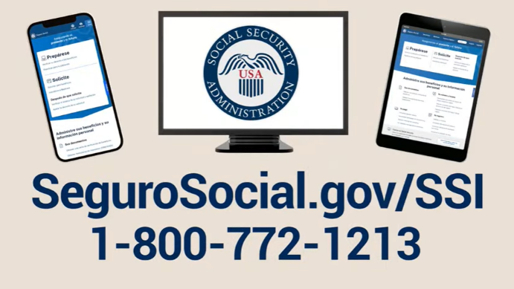
El Seguro Social también está alcanzando a más personas por internet, a través de las redes sociales, medios digitales, avisos de YouTube y publicidad por medio de buscadores.
Es posible que las personas que reciben SSI califiquen para otra ayuda financiera, incluyendo el Programa de Asistencia Nutricional Suplementaria (SNAP, por sus siglas en inglés, anteriormente conocido como cupones para alimento), Medicaid y descuentos en servicios de internet a través del Programa de Descuentos para Internet (ACP, por sus siglas en inglés). Es posible que las personas que reciben beneficios del Seguro Social también tengan derecho a SSI.
Las personas con ingresos y recursos financieros limitados y con acceso a internet, deben visitar www.segurosocial.gov/ssi para aprender más sobre cómo tener derecho a SSI y pedir una cita para solicitar beneficios. Las personas sin acceso a internet pueden llamar al número nacional (800) del Seguro Social al 1-800-772-1213 y oprima 7 para español para hablar con un representante.
Además de esta campaña, recientemente el Seguro Social propuso simplificaciones al programa de SSI cuando las personas están recibiendo ayuda alimenticia. Los cambios propuestos simplificarán las reglas, haciéndolo más fácil para que las personas puedan entender y cumplir con los requisitos del programa. Esto le ahorrará tiempo al público y al Seguro Social y mejorará el trato equitativo de la ayuda alimenticia dentro del programa de SSI. El Seguro Social aceptó comentarios sobre la regla propuesta (solo disponible en inglés) hasta el 17 de abril de 2023.
# # #
Para obtener más noticias sobre el Seguro Social, siga a la Oficina de Prensa en Twitter @SSAPress (solo disponible en inglés).
Este comunicado de prensa fue producido y difundido con fondos de los contribuyentes de los EE. UU.

